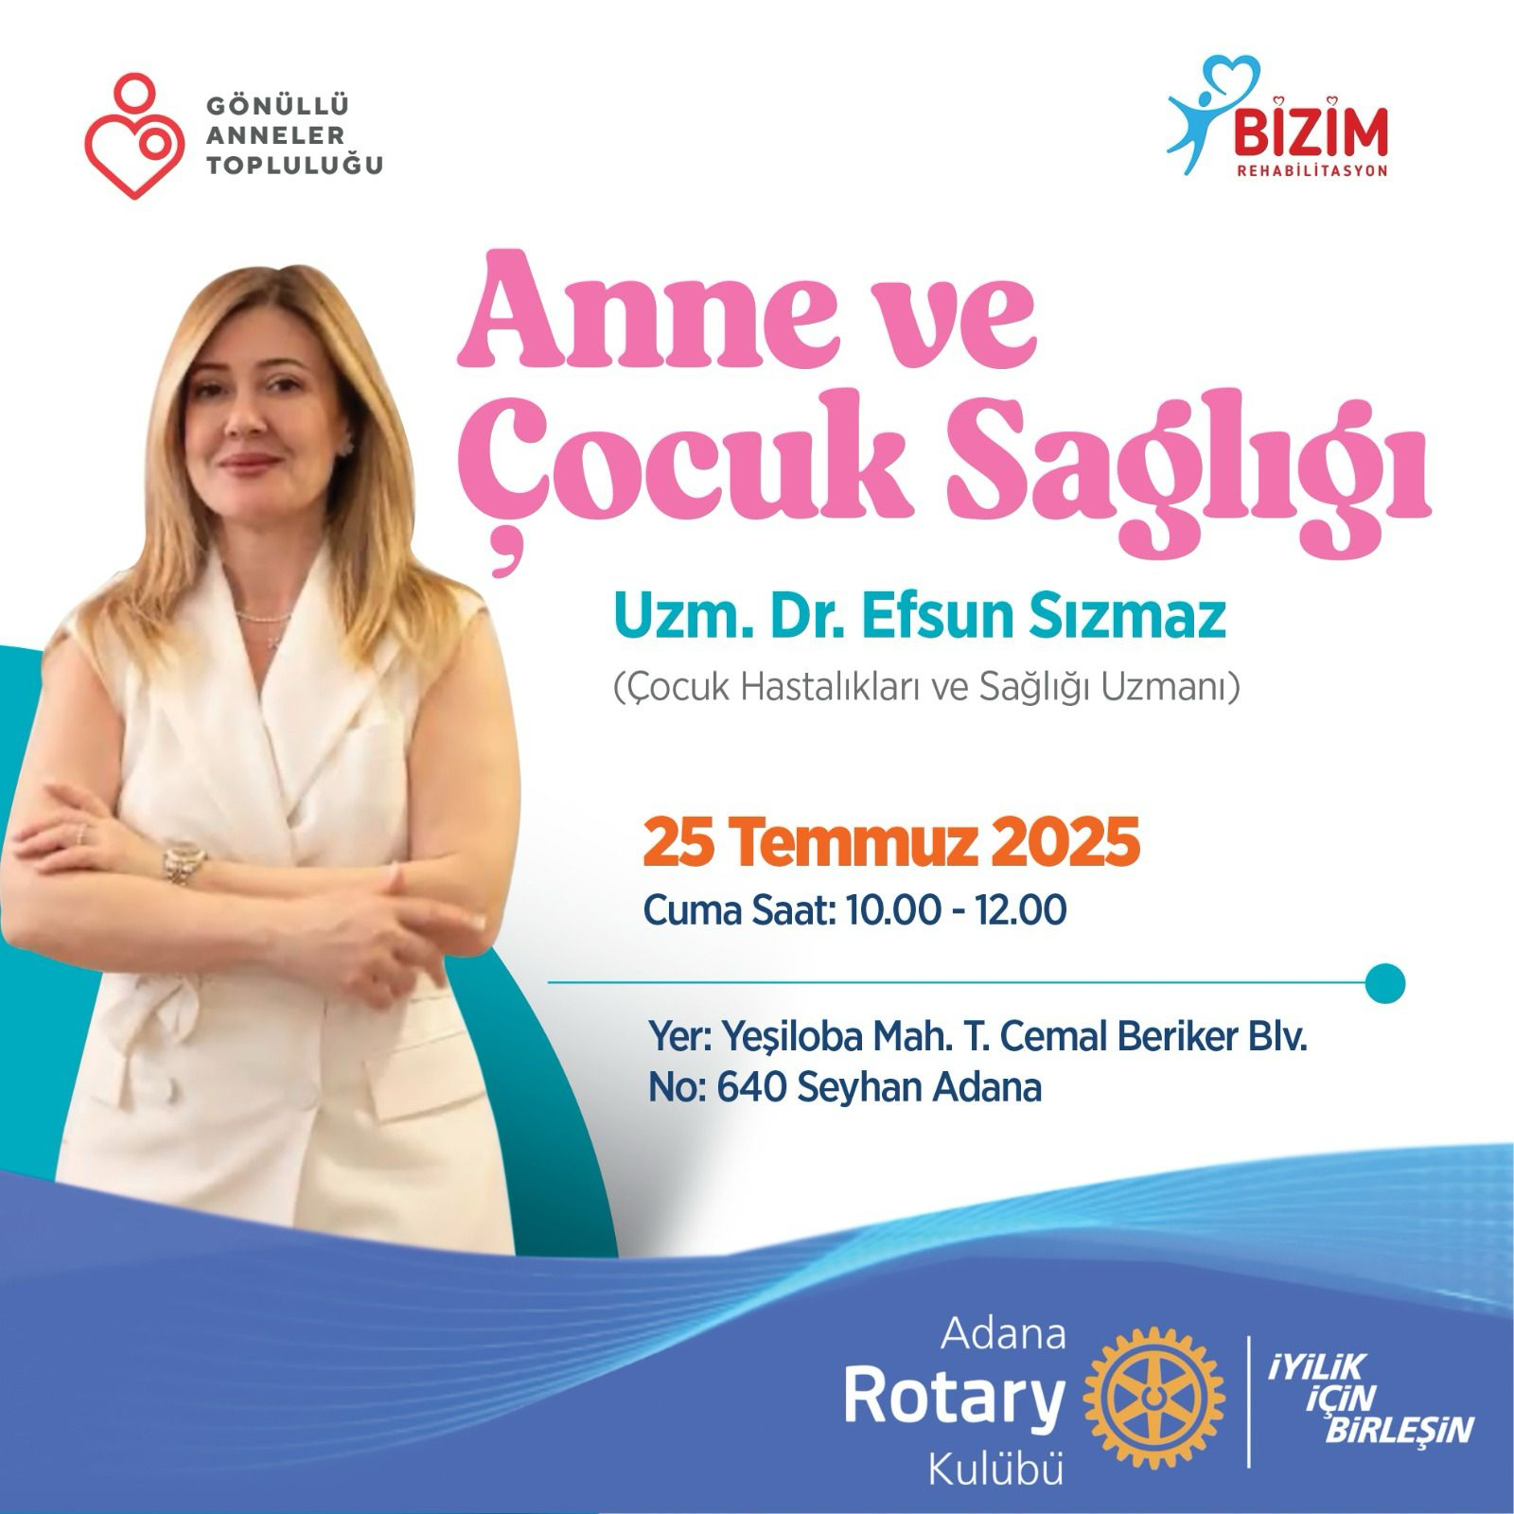

Proje Adı: Anne- Çocuk Sağlığı

Proje Ortakları: Gönüllü Anneler Derneği – Özel Bizim Rehabilitasyon Merkezi

Tarih: 25 Temmuz 2025

Rotarty 2430 Bölge Anne Çocuk Sağlığı Ayı kapsamında Özel Bizim Rehabilitasyon Merkezinde- Gönüllü Anneler Derneği ile birlikte annelerimize çocuklarımızın Uzman Doktor (Çocuk Sağlığı ve Hastalığı Uzmanı) Efsun Sızmaz tarafından, çocuklarda sağlıklı yaşam, kadın hastalıkları, anne sütünün önemi, emzirmeye dair her şey, aşıların önemi, gebelikte dikkat edilmesi gereken hususlar ilgili seminer verildi.